**LAPORAN PENELITIAN**



**PERANCANGAN SISTEM INFORMASI PEMESANAN MAKANAN BERBASIS WEB PADA WARUNG MAKAN XYZ**

**Disusun Oleh :**

**Adelia Dwi Putri Fadillah (202333500814)**

**PROGRAM STUDI SISTEM INFORMASI**

**FAKULTAS TEKNIK DAN ILMU KOMPUTER**

**UNIVERSITAS INDRAPRASTA PGRI**

**2025**

**Abstrak**

Warung Makan XYZ merupakan usaha kuliner lokal yang menghadapi berbagai tantangan dalam pengelolaan transaksi dan layanan pelanggan. Berdasarkan observasi lapangan, ditemukan bahwa sistem pencatatan transaksi di warung tersebut masih dilakukan tanpa struktur digital yang jelas. Hal ini menimbulkan berbagai permasalahan seperti tidak tercatatnya transaksi, pesanan ganda, hilangnya data pesanan, dan tidak adanya bukti pembelian yang tersimpan dengan baik. Akibat dari kondisi ini, pemilik usaha mengalami kerugian hingga mencapai 50% karena sulit dalam menelusuri dan mengelola sumber keuangan serta rekam jejak transaksi.

Penelitian ini bertujuan untuk merancang dan mengembangkan sebuah Sistem Informasi Pemesanan Makanan Online Berbasis Web guna membantu proses pengelolaan pesanan, pencatatan transaksi, serta penyediaan histori dan nota pemesanan. Sistem ini dibangun dengan pendekatan pengembangan sistem waterfall dan dirancang menggunakan teknologi berbasis web agar dapat diakses secara luas dan fleksibel. Fitur utama yang dikembangkan meliputi login pengguna, beranda menu makanan, modul pemesanan, histori pemesanan pelanggan, dan pencetakan nota transaksi.

Hasil penelitian menunjukkan bahwa sistem yang dibangun mampu memberikan solusi terhadap permasalahan yang dihadapi oleh Warung Makan XYZ. Proses pemesanan menjadi lebih teratur, pencatatan transaksi lebih akurat, dan pemilik dapat memantau seluruh histori pemesanan secara digital. Sistem ini juga meningkatkan efisiensi kerja dan kepuasan pelanggan karena kejelasan data serta kecepatan layanan.

**Kata Kunci**: *Sistem Informasi, Pemesanan Makanan, Web, Warung Makan, Transaksi Digital*

**Abstract**

Warung Makan XYZ is a local culinary business that faces various challenges in managing transactions and customer service. Based on field observations, it was found that the transaction recording system at the food stall was still carried out without a clear digital structure. This led to various problems such as unrecorded transactions, duplicate orders, lost order data, and the absence of properly stored purchase receipts. As a result of this condition, the business owner experienced losses of up to 50% due to difficulties in tracking and managing financial resources and transaction records.

This study aims to design and develop a Web-Based Online Food Ordering Information System to assist the process of order management, transaction recording, as well as the provision of order history and receipts. The system was built using the waterfall development approach and designed with web-based technology to ensure it can be accessed widely and flexibly. The main features developed include user login, food menu homepage, ordering module, customer order history, and receipt printing.

The results of the study show that the system built is able to provide solutions to the problems faced by Warung Makan XYZ. The ordering process becomes more organized, transaction records more accurate, and the owner can monitor the entire order history digitally. The system also improves work efficiency and customer satisfaction due to data clarity and service speed.

**Keywords:** *Information System, Food Ordering, Web, Food Stall, Digital Transactions*

**Kata Pengantar**

Puji syukur penulis panjatkan ke hadirat Tuhan Yang Maha Esa atas segala limpahan rahmat dan karunia-Nya sehingga penulis dapat menyelesaikan laporan penelitian yang berjudul "Sistem Informasi Pemesanan Makanan Online Berbasis Web pada Warung Makan XYZ" ini dengan baik dan tepat waktu. Laporan ini disusun sebagai bentuk implementasi dan solusi terhadap permasalahan nyata yang dihadapi oleh mitra UMKM dalam mengelola transaksi dan pemesanan secara efisien.

Latar belakang penyusunan laporan ini berasal dari hasil pengamatan langsung terhadap kondisi operasional Warung Makan XYZ yang belum menggunakan sistem digital dalam pengelolaan transaksi harian. Permasalahan seperti transaksi yang tidak tercatat, pesanan yang tertukar, serta tidak adanya histori pembelian menjadi dasar pemikiran penting dalam pengembangan sistem informasi ini. Diharapkan hasil penelitian ini tidak hanya menjadi dokumen akademis semata, tetapi juga memiliki kontribusi nyata bagi peningkatan efisiensi dan kinerja usaha kuliner skala mikro dan menengah.

Dalam proses penyusunan laporan ini, penulis menerima banyak dukungan, bimbingan, serta motivasi dari berbagai pihak. Penulis menyadari bahwa laporan ini masih memiliki keterbatasan dan kekurangan, baik dalam aspek teknis maupun penyajian. Oleh karena itu, penulis sangat terbuka terhadap segala bentuk kritik dan saran yang membangun demi penyempurnaan karya ini di masa mendatang.

Akhir kata, semoga laporan ini dapat memberikan manfaat, baik bagi pihak mitra usaha yang menjadi objek penelitian, kalangan akademisi, maupun masyarakat luas yang ingin mempelajari pengembangan sistem informasi berbasis web untuk kebutuhan usaha.

Jakarta, 11 Juni 2025

Adelia Dwi Putri Fadillah

**Daftar Isi**

**BAB 1**

**PENDAHULUAN**

* 1. **Latar Belakang**

Perkembangan dunia digital telah membawa perubahan besar dalam pola hidup masyarakat, termasuk dalam sektor konsumsi makanan. Kemudahan akses informasi dan layanan berbasis teknologi membuat banyak orang kini menginginkan proses yang cepat, efisien, dan praktis dalam memenuhi kebutuhan sehari-hari. Salah satu kebiasaan yang mulai berubah adalah cara konsumen memesan makanan. Dulu, pelanggan harus datang langsung ke tempat makan, memesan secara lisan, dan menunggu lama untuk mendapatkan pesanannya. Kini, tren pemesanan makanan sudah beralih ke sistem yang lebih modern, yaitu berbasis online dan otomatis.

Sayangnya, transformasi ini belum sepenuhnya diikuti oleh pelaku usaha kecil seperti Warung Makan XYZ. Meskipun memiliki potensi besar dari segi rasa dan pelayanan yang baik, Warung Makan XYZ masih mengandalkan sistem manual dalam mencatat pesanan, menghitung total transaksi, dan membuat nota pembelian. Pencatatan dilakukan di atas kertas atau buku tulis biasa, dan transaksi dilakukan secara tunai tanpa dukungan catatan digital yang memadai. Hal ini menyebabkan munculnya berbagai permasalahan operasional, terutama ketika warung sedang dalam kondisi ramai.

Beberapa permasalahan yang terjadi di lapangan, antara lain:

* Pesanan yang tertukar atau hilang, karena tidak ada sistem pemrosesan yang terpusat dan terstruktur.
* Pencatatan transaksi tidak konsisten, sehingga pendapatan tidak bisa dilacak secara menyeluruh.
* Nota pembelian dibuat seadanya, bahkan seringkali tidak diberikan sama sekali kepada pelanggan.
* Pemilik usaha kesulitan dalam membuat laporan keuangan, karena data tersebar di banyak kertas yang tidak rapi.
* Evaluasi penjualan tidak bisa dilakukan dengan akurat, karena tidak tersedia histori pemesanan secara otomatis.

Permasalahan-permasalahan tersebut menghambat proses pelayanan, menurunkan kepercayaan pelanggan, dan membuat pemilik usaha mengalami kebingungan dalam pengelolaan keuangan. Bahkan, dalam observasi lapangan ditemukan bahwa kerugian usaha bisa mencapai 50% akibat kesalahan dalam pencatatan dan tidak adanya sistem yang mendukung pengawasan transaksi secara menyeluruh.

Di sisi lain, pelanggan saat ini semakin menuntut transparansi dan kecepatan layanan. Mereka ingin mengetahui total pesanan secara langsung, menerima bukti pembayaran dalam bentuk nota resmi, dan mendapatkan pelayanan yang tertata, bahkan dari warung makan kecil sekalipun. Maka dari itu, warung makan yang tetap bertahan menggunakan cara manual berisiko ditinggalkan pelanggan karena dianggap kurang profesional.

Melihat permasalahan ini, muncul kebutuhan untuk menghadirkan solusi digital yang disesuaikan dengan kondisi Warung Makan XYZ. Solusi tersebut tidak harus kompleks seperti aplikasi besar, tetapi cukup sederhana, mudah digunakan, dan mampu menjawab kebutuhan dasar: mencatat pemesanan, menghitung total transaksi, menyimpan histori pemesanan, dan mencetak nota digital. Dengan adanya sistem berbasis web yang bisa diakses dari komputer atau HP, maka pekerjaan admin bisa menjadi lebih ringan, data lebih rapi, dan laporan keuangan bisa disusun secara otomatis.

Penggunaan sistem digital juga membuka peluang bagi usaha kecil untuk berkembang lebih profesional. Selain meningkatkan efisiensi, sistem ini juga membantu membangun kepercayaan pelanggan, mempercepat proses pelayanan, dan memberikan dasar yang kuat untuk pengembangan usaha ke tahap berikutnya, seperti penambahan sistem stok bahan, analisis menu favorit, hingga integrasi pembayaran digital.

Melalui latar belakang inilah, penulis merancang penelitian yang bertujuan untuk mengembangkan sistem pemesanan makanan berbasis web yang bisa diterapkan langsung di Warung Makan XYZ. Fokus pengembangan diarahkan pada penyederhanaan alur kerja, peningkatan ketepatan pencatatan, dan kemudahan penggunaan oleh pengguna non-teknis. Penelitian ini diharapkan tidak hanya menjadi hasil akademik semata, tetapi juga bisa memberikan dampak nyata bagi pelaku usaha kecil dalam menghadapi era digital.

* 1. **Identifikasi Masalah**

Berdasarkan latar belakang yang telah dipaparkan, maka permasalahan yang berhasil diidentifikasi dalam kegiatan operasional Warung Makan XYZ adalah sebagai berikut:

1. Proses pemesanan makanan dilakukan tanpa sistem yang terintegrasi, mengakibatkan keterlambatan dan ketidakteraturan.
2. Tidak adanya histori transaksi membuat pemilik kesulitan dalam melakukan evaluasi penjualan.
3. Kesalahan pencatatan menyebabkan kerugian karena produk keluar tanpa catatan.
4. Nota pesanan dibuat secara terpisah dan tidak tersimpan secara sistematis.
5. Pemilik tidak memiliki kontrol yang jelas terhadap transaksi dan tidak bisa menelusuri sumber kerugian.
   1. **Rumusan Masalah**

Dari permasalahan yang diidentifikasi, dapat dirumuskan beberapa pertanyaan utama:

1. Bagaimana merancang sistem informasi pemesanan makanan berbasis web untuk mendukung operasional Warung Makan XYZ?
2. Bagaimana sistem ini dapat membantu menyimpan dan menampilkan riwayat pemesanan pelanggan secara sistematis?
3. Bagaimana sistem ini dapat menghasilkan bukti pemesanan dalam bentuk digital yang dapat dipertanggungjawabkan?
   1. **Tujuan**

Tujuan merupakan bagian penting dalam sebuah penelitian karena menjadi dasar arah dan pencapaian yang ingin diraih oleh peneliti. Dalam konteks penelitian ini, tujuan dirumuskan berdasarkan latar belakang permasalahan yang dihadapi oleh Warung Makan XYZ dalam menjalankan operasional pemesanan makanan dan pencatatan transaksi yang belum terstruktur secara digital.

Permasalahan seperti transaksi yang tidak tercatat, pesanan yang tertukar, tidak adanya bukti pemesanan, hingga sulitnya melakukan evaluasi keuangan menjadi motivasi utama untuk merancang suatu sistem informasi berbasis web yang dapat menjawab seluruh tantangan tersebut.

Secara umum, penelitian ini bertujuan untuk **mengembangkan dan menerapkan sistem informasi pemesanan makanan berbasis web** sebagai solusi dalam meningkatkan efisiensi, ketepatan pencatatan, dan transparansi operasional pada Warung Makan XYZ. Sistem ini juga diharapkan dapat menjadi dasar dalam proses transformasi digital usaha kuliner skala mikro atau menengah.

Secara khusus, tujuan dari penelitian ini adalah sebagai berikut:

1. Mengembangkan sistem informasi pemesanan makanan berbasis web yang dapat membantu Warung Makan XYZ dalam mencatat dan mengelola transaksi pemesanan secara tertata dan terpusat.
2. Menyediakan fitur histori pemesanan yang memungkinkan pemilik untuk melakukan penelusuran dan analisis pesanan sebelumnya guna pengambilan keputusan usaha yang lebih akurat.
3. Menghasilkan nota pemesanan secara digital untuk meningkatkan kepercayaan pelanggan serta mendukung pencatatan yang lebih profesional.
4. Meminimalkan kesalahan akibat pencatatan yang tidak konsisten, seperti pesanan ganda, pesanan hilang, atau transaksi yang tidak tercatat.
5. Meningkatkan efisiensi kerja dan mengurangi potensi kerugian yang selama ini dialami oleh pemilik usaha.

**BAB 2**

**LANDASAN TEORI & PENELITIAN RELEVAN**

**2.1 Teknologi Pengembangan Sistem Berbasis Web**

**2.1.1 Pemrograman Web**

Pemrograman web adalah bidang yang berkaitan dengan pengembangan situs web dan aplikasi web. Proses ini melibatkan pembuatan halaman web yang dapat diakses melalui internet dengan menggunakan berbagai bahasa pemrograman dan teknologi. Pemrograman web mencakup pembuatan struktur halaman, pengaturan tampilan, serta penambahan interaktivitas dan fungsi dinamis agar situs web menjadi menarik dan bermanfaat bagi pengguna. Selain itu pemrograman web adalah proses pengembangan aplikasi yang dijalankan di atas browser dan dapat diakses menggunakan jaringan internet maupun intranet. Pemrograman web terbagi menjadi dua bagian, yaitu frontend (client-side) dan backend (server-side).

* Frontend berfungsi untuk menampilkan antarmuka pengguna. Di dalamnya digunakan HTML untuk struktur halaman, CSS untuk mempercantik tampilan, dan JavaScript untuk menambah interaktivitas.
* Backend bertanggung jawab terhadap logika bisnis dan pengolahan data. Dalam sistem ini digunakan PHP sebagai bahasa backend yang berkomunikasi dengan MySQL untuk manajemen basis data.

Pemrograman web memungkinkan sistem yang fleksibel, mudah diakses dari berbagai perangkat, dan cocok untuk usaha kecil hingga besar.

**2.1.2 HTML (HyperText Markup Language)**

HTML adalah bahasa markup standar yang digunakan untuk membuat struktur dasar halaman web. HTML menggunakan tag-tag yang membentuk elemen-elemen seperti judul, paragraf, gambar, dan tautan. Setiap elemen HTML terdiri dari tag pembuka dan penutup yang mengapit isi konten. Contohnya, tag <h1> untuk judul utama dan <img> untuk gambar. HTML membangun kerangka halaman yang nantinya akan diolah lebih lanjut oleh browser.

HTML digunakan dalam sistem ini untuk:

* Membuat halaman login
* Menyusun form pemesanan makanan
* Menampilkan daftar menu dan histori transaksi
* Menyusun struktur halaman nota

HTML menjadi dasar bagi seluruh halaman dan akan dipadukan dengan CSS serta JavaScript untuk tampilan dan interaktivitas.

**2.1.3 CSS (Cascading Style Sheets)**

CSS adalah bahasa yang digunakan untuk mengatur tampilan visual halaman web yang dibuat dengan HTML. CSS memungkinkan pengembang untuk mengatur warna, font, tata letak, dan gaya elemen secara terpisah dari struktur HTML. Dengan CSS, tampilan halaman web menjadi lebih menarik dan konsisten. Struktur CSS terdiri dari selector yang menentukan elemen HTML yang akan diubah, dan declaration block yang berisi properti dan nilai gaya yang diterapkan.

CSS dalam sistem ini dimanfaatkan untuk:

* Menyusun layout halaman agar user-friendly
* Memberikan warna dan bentuk pada tombol dan form input
* Menyesuaikan tampilan halaman dengan ukuran layar pengguna (responsive design)

Tanpa CSS, tampilan halaman hanya akan berupa teks polos tanpa estetika.

**2.1.4 JavaScript**

JavaScript adalah bahasa pemrograman yang berjalan di sisi klien (client-side) dan memungkinkan halaman web menjadi interaktif dan dinamis. JavaScript dapat memanipulasi elemen HTML dan CSS secara langsung melalui DOM (Document Object Model), menangani event seperti klik dan input pengguna, serta melakukan operasi asynchronous seperti pengambilan data dari server tanpa memuat ulang halaman (AJAX). JavaScript juga dapat digunakan di sisi server dengan teknologi tertentu.

Manfaat JavaScript dalam sistem ini:

* Validasi form input (misalnya memastikan jumlah pesanan tidak kosong)
* Menampilkan pesan konfirmasi atau alert
* Mengatur tombol cetak nota
* Menyembunyikan atau menampilkan elemen secara real-time

Dengan JavaScript, sistem menjadi lebih interaktif dan efisien.

**2.1.5 PHP (Hypertext Preprocessor)**

PHP adalah bahasa skrip open-source yang berjalan di sisi server (server-side) dan digunakan untuk membuat aplikasi web dinamis. Ketika browser mengirim permintaan ke server untuk file PHP, server menjalankan kode PHP tersebut, memproses logika bisnis, mengakses database jika diperlukan, dan menghasilkan output berupa halaman HTML yang dikirim kembali ke browser. PHP sangat populer untuk membangun aplikasi web kompleks karena kemampuannya dalam mengelola data dan integrasi dengan database.

Manfaat umum PHP:

* Pengolahan data dari form
* Interaksi dengan database menggunakan MySQL
* Pembuatan halaman web berdasarkan kondisi atau data tertentu

PHP dalam sistem ini bertugas menangani login, pemrosesan pemesanan, penyimpanan data ke database, dan penampilan histori serta nota.

**2.1.6 MySQL**

MySQL adalah sistem manajemen basis data relasional (RDBMS) open-source yang digunakan untuk menyimpan dan mengelola data terstruktur dalam aplikasi web. MySQL menggunakan bahasa SQL untuk melakukan operasi seperti penyimpanan, pengambilan, pembaruan, dan penghapusan data. MySQL bekerja dengan model client-server, di mana server database menerima perintah dari klien, memprosesnya, dan mengembalikan hasilnya. Struktur database MySQL terdiri dari server, database, tabel, kolom, dan baris data.

Kegunaan MySQL secara umum:

* Menyimpan data pengguna dan transaksi
* Melakukan query untuk menampilkan atau memodifikasi data
* Menjamin integritas dan keakuratan data

Dalam sistem ini, MySQL digunakan untuk menyimpan data menu, transaksi pemesanan, user admin, dan histori transaksi.

**2.2 Operasi Dasar Sistem Informasi**

**2.2.1 CRUD (Create, Read, Update, Delete)**

CRUD adalah singkatan dari Create, Read, Update, dan Delete, yaitu empat operasi dasar yang dilakukan pada data dalam database. Dalam konteks aplikasi web, CRUD memungkinkan pengguna untuk membuat data baru (Create), membaca atau menampilkan data (Read), memperbarui data yang sudah ada (Update), dan menghapus data (Delete). Operasi CRUD adalah fondasi utama dalam pengelolaan data di hampir semua aplikasi berbasis database.

* **Create**: Menambahkan data baru seperti menambah menu makanan atau transaksi baru.
* **Read**: Menampilkan data seperti melihat histori pemesanan.
* **Update**: Mengubah data seperti memperbarui harga makanan.
* **Delete**: Menghapus data seperti menghapus histori lama.

Seluruh alur pemesanan dalam sistem ini dibangun dengan mengikuti prinsip CRUD.

**2.2.2 Arsitektur Client-Server**

Arsitektur client-server adalah model komunikasi di mana client (biasanya browser pengguna) mengirimkan permintaan (request) ke server, dan server merespons dengan memberikan data atau layanan yang diminta. Dalam pemrograman web, client bertugas menampilkan antarmuka dan menerima input pengguna, sedangkan server bertugas memproses logika aplikasi, mengelola data, dan mengirimkan hasilnya kembali ke client. Model ini memungkinkan distribusi tugas secara efisien antara perangkat pengguna dan server pusat.

Keunggulan arsitektur ini:

* Pemrosesan terpusat di server
* Pengelolaan data lebih aman dan efisien
* Mudah dalam pemeliharaan dan pengembangan

Dalam proyek ini, client adalah browser milik admin atau pengguna, sedangkan server menjalankan kode PHP dan mengelola database menggunakan MySQL.

**2.3 Desan Dan Struktur Halaman Desain**

**2.3.1 Struktur Halaman Sistem**

Sistem dibangun dalam bentuk halaman-halaman fungsional yang saling terhubung. Setiap halaman memiliki peran:

* **Login**: Autentikasi dan kontrol akses
* **Beranda**: Menampilkan menu makanan dan navigasi
* **Form Pemesanan**: Menginput data pelanggan dan pesanan
* **Histori Pemesanan**: Menampilkan daftar transaksi sebelumnya
* **Nota Pemesanan**: Halaman khusus untuk mencetak bukti transaksi

Struktur ini dibuat untuk memberikan alur kerja yang efisien dan mudah dipahami pengguna.

**2.3.2 Validasi Data**

Validasi data adalah proses untuk memastikan bahwa data yang dimasukkan pengguna sudah sesuai dengan format dan aturan tertentu. Validasi dilakukan untuk menjaga kualitas dan integritas data yang masuk ke sistem.

Jenis validasi:

* **Client-side**: Menggunakan JavaScript sebelum form dikirim ke server
* **Server-side**: Menggunakan PHP untuk pengecekan akhir sebelum data diproses

Contoh validasi:

* Nama pelanggan tidak boleh kosong
* Jumlah pemesanan harus berupa angka dan lebih dari 0

**2.3.3 Keunggulan Sistem Berbasis Web**

Sistem berbasis web menawarkan banyak kelebihan dibandingkan sistem desktop:

* **Portabilitas**: Dapat diakses dari berbagai perangkat tanpa instalasi tambahan
* **Pemeliharaan terpusat**: Update sistem cukup dilakukan di server
* **Multiuser**: Banyak pengguna dapat mengakses sistem secara bersamaan
* **Integrasi mudah**: Dapat terhubung dengan layanan online lain seperti email atau pembayaran digital

Dengan demikian, pemrograman web melibatkan berbagai teknologi yang saling melengkapi:

• **HTML** membentuk struktur halaman,

• **CSS** mengatur tampilan visual,

• **JavaScript** menambah interaktivitas,

• **PHP** memproses data di server,

• **MySQL** menyimpan dan mengelola data,

• **CRUD a**dalah operasi dasar pengelolaan data,

Dan arsitektur client-server adalah model komunikasi utama antara pengguna dan server dalam aplikasi web modern.

Pengetahuan mendalam tentang komponen-komponen ini penting untuk membangun aplikasi web yang efektif dan responsif.

Sistem ini memberikan efisiensi tinggi dalam mengelola pemesanan makanan serta meminimalisir kesalahan dan kerugian akibat ketidakteraturan pencatatan.

Dengan landasan teori yang kuat ini, sistem informasi pemesanan makanan yang dirancang dapat dikembangkan dan diimplementasikan secara efektif dan sesuai kebutuhan operasional Warung Makan XYZ.

**2.4 Aspek Desain Antarmuka**

**2.4.1 Responsive Web Design**

Responsive Web Design (RWD) adalah pendekatan desain web yang memastikan halaman web dapat menyesuaikan tampilannya secara otomatis di berbagai perangkat, seperti komputer, tablet, atau ponsel. RWD menggunakan kombinasi layout fleksibel, media queries, dan struktur grid agar elemen web bisa tampil optimal tanpa harus membuat versi terpisah untuk masing-masing perangkat.

Dalam sistem ini, penerapan RWD sangat penting karena pelanggan atau admin dapat mengakses sistem melalui perangkat apapun. Desain yang responsif meningkatkan kenyamanan pengguna dan memastikan semua fitur bisa digunakan tanpa kendala.

**2.4.2 UI/UX Design (User Interface dan User Experience)**

User Interface (UI) adalah tampilan visual dari sistem, seperti layout halaman, warna, tombol, dan ikon. Sedangkan User Experience (UX) adalah bagaimana perasaan pengguna saat berinteraksi dengan sistem tersebut. UI/UX yang baik memastikan sistem mudah digunakan, intuitif, dan nyaman di mata pengguna.

Dalam proyek sistem pemesanan makanan ini, UI/UX dirancang agar pengguna (admin dan pelanggan) bisa mengakses fitur-fitur utama seperti pemesanan dan cetak nota dengan mudah. Tampilan yang bersih, navigasi yang sederhana, dan kecepatan respon menjadi fokus utama dalam mendesain sistem.

**2.5 Interaktifitas Sistem Dan Kinerja**

**2.5.1 Notifikasi Interaktif & Keamanan Data (Security Validation)**

Notifikasi atau pemberitahuan adalah elemen penting dalam sistem web untuk memberi umpan balik langsung kepada pengguna. Dalam sistem pemesanan makanan, notifikasi dapat muncul saat pesanan berhasil dikirim, ketika data tidak lengkap, atau saat nota berhasil dicetak. JavaScript digunakan untuk menampilkan notifikasi dalam bentuk pop-up, alert box, atau toast message. Notifikasi membantu pengguna memahami apa yang terjadi dalam sistem dan menghindari kebingungan saat melakukan interaksi.

Keamanan Data (Security Validation), Walaupun sistem ini hanya digunakan oleh warung makan, keamanan tetap menjadi aspek yang penting. Validasi input dari pengguna, pembatasan akses hanya untuk pengguna yang terdaftar, dan penyimpanan data yang terlindungi merupakan bagian dari keamanan sistem.

Validasi dilakukan di sisi klien (client-side) menggunakan JavaScript dan di sisi server (server-side) menggunakan PHP agar data yang masuk ke dalam sistem benar-benar bersih dan sesuai format.

**2.5.2 Waktu Respon Sistem**

Salah satu indikator sistem yang baik adalah kecepatan responnya. Sistem pemesanan harus mampu memproses input dengan cepat, tanpa membuat pengguna menunggu lama. Waktu respon dipengaruhi oleh efisiensi kode, struktur database, dan jumlah data yang diproses. Oleh karena itu, pemilihan teknologi dan struktur database yang tepat sangat berpengaruh dalam menjaga kinerja sistem.

**2.5.3 Teori Transformasi Digital UMKM & Teori Perubahan Organisasi karena Teknologi**

Transformasi digital UMKM merupakan proses adaptasi teknologi informasi ke dalam proses bisnis pelaku usaha mikro, kecil, dan menengah untuk meningkatkan daya saing dan efisiensi operasional. Menurut Kementerian Koperasi dan UKM, salah satu tantangan terbesar yang dihadapi UMKM adalah rendahnya tingkat digitalisasi, padahal transformasi digital dapat membuka akses pasar, mempercepat proses bisnis, dan meningkatkan akurasi pengelolaan usaha.

Dalam konteks Warung Makan XYZ, transformasi digital melalui sistem informasi pemesanan makanan berbasis web merupakan langkah awal menuju efisiensi dan profesionalitas. Dengan menerapkan sistem ini, UMKM dapat mengurangi ketergantungan pada metode pencatatan manual, meningkatkan transparansi kepada pelanggan, dan menyederhanakan alur pengambilan keputusan berbasis data.

Teori Perubahan Organisasi karena Teknologi,merupakan perubahan teknologi dalam organisasi, termasuk UMKM, tidak hanya mempengaruhi proses kerja tetapi juga budaya kerja dan pola komunikasi internal. Menurut teori *Technology Acceptance Model* (TAM), dua faktor utama yang memengaruhi penerimaan teknologi adalah **perceived usefulness** (manfaat yang dirasakan) dan **perceived ease of use** (kemudahan penggunaan).

Pada kasus Warung Makan XYZ, penerapan sistem digital sempat mengalami hambatan awal karena kurangnya kebiasaan menggunakan komputer. Namun setelah dilakukan pendampingan dan pelatihan, pengguna merasakan manfaat nyata, seperti penghematan waktu dan keakuratan pencatatan, sehingga perubahan dapat diterima dengan baik oleh pemilik dan admin warung.

**2.6 Penelitian Relevan**

Penelitian ini disusun dengan merujuk pada beberapa penelitian terdahulu yang memiliki keterkaitan dengan topik perancangan sistem informasi pemesanan makanan berbasis web. Tinjauan terhadap penelitian sebelumnya dilakukan untuk memperkaya landasan teori serta memastikan bahwa sistem yang dirancang relevan, up-to-date, dan memiliki kontribusi yang signifikan. Beberapa penelitian yang dianggap relevan dengan topik ini dijelaskan sebagai berikut:

**Penelitian 1**

* **Judul**: *Rancang Bangun Sistem Informasi Pemesanan Makanan Online Berbasis Web pada Warung Makan Sederhana*
* **Penulis**: Muhammad Fadli
* **Tahun**: 2021
* **Metode**: Waterfall
* **Hasil Penelitian**:  
  Sistem yang dibangun berhasil membantu pelanggan dalam melakukan pemesanan makanan secara online dan memudahkan admin dalam memantau data pesanan. Sistem memiliki fitur login, pemesanan, kelola menu, dan laporan.
* **Relevansi**:  
   Penelitian ini relevan karena membahas sistem pemesanan makanan dengan media web, sama seperti pada Warung Makan XYZ. Namun, sistem tersebut lebih berfokus pada **pelanggan** sebagai pengguna langsung, sedangkan dalam penelitian ini lebih ditekankan pada **admin warung sebagai operator utama sistem**.

**Penelitian 2**

* **Judul:** *Perancangan Sistem Informasi Penjualan Makanan dan Minuman Berbasis Web (Studi Kasus: Kedai Kopi ABC)*
* **Penulis:** Ayu Pratiwi
* **Tahun:** 2022
* **Metode:** Prototype
* **Hasil Penelitian:**Sistem mampu mencatat transaksi penjualan, mencetak nota, serta menghasilkan laporan harian dan bulanan secara otomatis.
* **Relevansi:** Penelitian ini memiliki kesamaan dalam hal fitur cetak nota dan laporan penjualan. Perbedaannya terletak pada pendekatan sistem; sistem pada penelitian ini dirancang lebih sederhana dan menyasar warung skala kecil (seperti XYZ), dengan fokus pada kemudahan penggunaan antarmuka oleh admin non-teknis.

**Penelitian 3**

* **Judul:** *Sistem Informasi Pemesanan dan Pengelolaan Menu Makanan Berbasis Web pada Restoran Nusantara*
* **Penulis:** Tegar Ramadhan
* **Tahun:** 2020
* **Metode:** RAD (Rapid Application Development)
* **Hasil Penelitian:**Sistem dapat mengelola data menu, memproses pemesanan dari pelanggan, menyimpan data histori transaksi, dan menghasilkan laporan.
* **Relevansi:** Penelitian ini sangat berkaitan karena juga membahas fitur utama seperti pengelolaan menu, pemesanan, dan laporan transaksi. Namun, penelitian ini ditujukan untuk restoran besar, sedangkan Warung Makan XYZ berskala kecil dan offline, sehingga sistem yang dikembangkan disesuaikan dengan kebutuhan sederhana namun efektif.

**BAB 3**

**METODELOGI PENULISAN**

**3.1 Metodologi Penulisan**

Metodologi penulisan merupakan langkah-langkah sistematis yang dilakukan untuk menyusun laporan proyek agar informasi yang disampaikan akurat, sistematis, dan dapat dipertanggungjawabkan. Tahapan-tahapan yang dilakukan adalah sebagai berikut:

1. **Identifikasi Permasalahan**

Dilakukan dengan observasi langsung ke Warung Makan XYZ, ditemukan bahwa proses pencatatan transaksi masih tidak terdokumentasi dengan baik, sehingga sering terjadi kesalahan pencatatan, pesanan yang terlewat, hingga kerugian usaha.

1. **Perumusan Judul dan Topik**

Berdasarkan hasil analisis masalah, penulis merancang sistem informasi pemesanan makanan berbasis web sebagai solusi. Judul ditetapkan sebagai: *“Sistem Informasi Pemesanan Makanan Online Berbasis Web pada Warung Makan XYZ.”*

1. **Pengumpulan Data**

Menggunakan observasi, wawancara, dan dokumentasi. Observasi dilakukan dengan memperhatikan alur kerja warung secara langsung. Wawancara dilakukan dengan pemilik untuk menggali kebutuhan sistem. Dokumentasi digunakan untuk melihat format nota dan alur transaksi sebelumnya.

1. **Studi Pustaka**

Mengkaji literatur, buku teks, artikel ilmiah, dan referensi dari internet yang relevan dengan sistem informasi, pemrograman web, dan pengelolaan data transaksi.

1. **Perancangan Sistem**

Meliputi pembuatan DFD (Data Flow Diagram), perancangan database (ERD dan tabel), struktur halaman web, dan logika fungsional tiap fitur.

1. **Pembuatan Laporan Proyek**

Menyusun laporan berdasarkan struktur penulisan ilmiah: mulai dari pendahuluan, landasan teori, metode, hasil dan pembahasan, hingga penutup.

**3.2 Teknik Pengumpulan Data**

**3.2.1 Teknik Observasi, Wawancara, dan Dokumentasi**

Dalam penelitian ini digunakan beberapa teknik pengumpulan data yang bertujuan untuk mendapatkan informasi yang akurat dan sesuai kebutuhan pengguna:

* **Observasi**

Penulis melakukan pengamatan langsung di tempat usaha untuk memahami proses kerja, mulai dari pelanggan memesan makanan, pembayaran, hingga pencatatan transaksi.

* **Wawancara**

Dilakukan kepada pemilik Warung Makan XYZ. Hasil wawancara menyebutkan bahwa sering terjadi transaksi ganda, nota tercecer, dan tidak ada sistem pencatatan transaksi digital.

* **Studi Dokumentasi**

Penulis mengumpulkan dokumen seperti nota pembelian dan pencatatan stok makanan yang dilakukan secara konvensional.

**3.2.2 Analisis Kebutuhan Sistem**

Analisis kebutuhan dilakukan untuk mengetahui fitur-fitur dan data apa saja yang dibutuhkan dalam sistem, di antaranya:

* Admin dapat login ke sistem menggunakan username dan password.
* Sistem menampilkan daftar menu makanan beserta harga.
* Admin dapat memasukkan data pemesanan pelanggan.
* Sistem menyimpan histori transaksi.
* Sistem dapat mencetak nota pemesanan.

**3.3 Model dan Pengembangan Sistem**

**3.3.1 Model Waterfall**

Model yang digunakan dalam pengembangan sistem ini adalah Waterfall Model, yang merupakan metode berurutan dan sistematis. Tahapan dari model ini adalah:

1. **Communication (Kebutuhan Sistem)**

Mengumpulkan kebutuhan dari pengguna (pemilik warung), termasuk fitur-fitur yang harus tersedia.

1. **Planning (Perencanaan)**

Menyusun jadwal kerja, estimasi waktu pengerjaan, dan perangkat yang digunakan (XAMPP, Sublime Text, phpMyAdmin).

1. **Modeling (Perancangan Sistem)**

Merancang DFD (Data Flow Diagram), struktur tabel database, alur sistem, dan struktur halaman web.

1. **Construction (Pembangunan Sistem)**

Menggunakan HTML, CSS, JavaScript, PHP, dan MySQL untuk membangun antarmuka dan backend sistem.

1. **Deployment (Implementasi dan Pengujian)**

Sistem diujicoba untuk memastikan setiap fitur berjalan sesuai harapan. Dilakukan pengujian fitur login, pemesanan, histori, dan nota.

**3.3.2 Tools dan Perangkat Pendukung**

Untuk menunjang pengembangan sistem, digunakan beberapa alat bantu dan perangkat berikut:

* **Text Editor**: Sublime Text / Visual Studio Code, untuk menulis kode program.
* **Web Server**: XAMPP (Apache, PHP, MySQL) sebagai server lokal.
* **Database Management**: phpMyAdmin untuk mengelola basis data.
* **Browser**: Google Chrome / Firefox untuk menguji tampilan dan fungsionalitas halaman.
* **Data Keluar:** Nota, histori pesanan, laporan transaksi

**BAB 4**

**HASIL DAN PEMBAHASAN**

**4.1 Proses Bisnis Sistem**

Proses bisnis Warung Makan XYZ sebelumnya masih dilakukan secara konvensional. Pelanggan datang langsung, menyampaikan pesanan secara lisan, kemudian admin mencatatnya pada buku tulis dan menghitung manual menggunakan kalkulator. Nota dibuat secara manual dan tidak ada histori yang tersimpan. Dengan diterapkannya sistem informasi berbasis web, seluruh proses bisnis ini dialihkan ke sistem digital, mulai dari pencatatan pemesanan, perhitungan otomatis total harga, penyimpanan data transaksi ke database, hingga pencetakan nota digital.

Setelah melalui tahap analisis kebutuhan dan perancangan, sistem berhasil diimplementasikan dengan menggunakan teknologi web (HTML, CSS, JavaScript, PHP, dan MySQL). Sistem ini memiliki beberapa halaman utama yang sesuai dengan kebutuhan mitra, yaitu:

* Halaman Login Halaman awal untuk autentikasi admin. Admin harus memasukkan username dan password yang benar agar dapat mengakses sistem.
* Halaman Beranda/Menu Menampilkan daftar menu makanan yang tersedia beserta harga. Data menu diambil dari database dan ditampilkan dalam bentuk tabel agar mudah dibaca.
* Halaman Pemesanan Admin dapat menginput nama pelanggan, memilih menu makanan, jumlah pesanan, dan sistem akan menghitung total harga secara otomatis. Data yang diinput akan disimpan dalam database sebagai transaksi baru.
* Halaman Histori Pemesanan Berisi daftar transaksi yang telah dilakukan. Histori ini dapat membantu admin dalam melakukan rekap data harian, mingguan, atau bulanan.
* Halaman Nota Pemesanan Halaman khusus untuk menampilkan dan mencetak bukti transaksi. Nota mencantumkan nama pelanggan, daftar makanan, jumlah, total harga, dan tanggal transaksi.

**4.2 Aturan Bisnis Sistem**

Dalam sistem informasi pemesanan makanan berbasis web yang dikembangkan untuk Warung Makan XYZ, terdapat sejumlah aturan bisnis (business rules) yang dirancang untuk menjaga ketertiban operasional, keakuratan transaksi, dan efisiensi kerja admin. Aturan ini dibuat berdasarkan permasalahan yang teridentifikasi di lapangan serta kebutuhan fungsional warung makan dalam melayani pelanggan secara cepat, tertib, dan profesional.

Tujuan Penerapan Aturan Bisnis:

* Menstandarkan proses pemesanan agar tidak terjadi kekacauan saat jam sibuk
* Menjamin bahwa semua transaksi tercatat dengan lengkap dan benar
* Memastikan semua nota dapat dipertanggungjawabkan
* Menjaga keamanan data transaksi dari penyalahgunaan

Aturan-aturan Bisnis yang Diterapkan:

1. **Autentikasi Wajib Melalui Login:**

Setiap admin yang mengakses sistem harus melakukan login terlebih dahulu menggunakan username dan password yang sah. Tujuannya adalah untuk menjaga akses hanya pada orang yang berwenang.

1. **Input Data Pelanggan Minimal Wajib:**

Nama pelanggan harus dimasukkan dalam setiap transaksi. Fungsinya untuk mendukung histori pemesanan dan penelusuran data.

1. **Menu dan Jumlah Pesanan Tidak Boleh Kosong:**

Sistem akan melakukan validasi agar admin tidak bisa menyimpan transaksi tanpa memilih menu dan mengisi jumlah pesanan. Hal ini mencegah terjadinya transaksi palsu atau tidak lengkap.

1. **Total Harga Dihitung Otomatis oleh Sistem:**

Sistem menghitung total pembayaran berdasarkan harga satuan makanan dan jumlah yang dipesan. Menghindari kesalahan hitung manual yang sering terjadi saat warung ramai.

1. **Nota Transaksi Hanya Bisa Dicetak Jika Transaksi Valid:**

Nota pemesanan hanya akan muncul jika seluruh isian sudah benar dan lengkap. Ini mencegah pembuatan nota palsu dan menjamin akurasi bukti pembelian.

1. **Riwayat Transaksi Tidak Dapat Diubah Setelah Disimpan:**

Setelah transaksi disimpan ke database, data tidak bisa diedit ulang. Hal ini menjaga integritas data dan mencegah manipulasi transaksi.

1. **Setiap Transaksi Masuk ke Modul Laporan Otomatis:**

Semua transaksi yang tersimpan otomatis akan tercatat dalam laporan harian, mingguan, dan bulanan. Fitur ini memudahkan pemilik warung dalam mengontrol performa usaha.

1. **Data Menu Hanya Bisa Dikelola oleh Admin yang Terotorisasi:**

Penambahan, penghapusan, dan pengubahan harga makanan hanya bisa dilakukan oleh admin yang telah login. Ini menghindari kesalahan atau perubahan harga yang tidak sesuai.

Dengan aturan bisnis ini, sistem bukan hanya membantu digitalisasi proses pemesanan, tetapi juga menanamkan prinsip keteraturan dan keamanan data yang lebih kuat dalam manajemen operasional harian.

**4.3 Analisa Proses, Masukan, dan Keluaran**

Analisis ini bertujuan untuk menggambarkan secara teknis bagaimana sistem bekerja mulai dari data yang dimasukkan, proses yang dijalankan, hingga output yang dihasilkan. Semua komponen ini saling terhubung dalam siklus operasional sistem informasi pemesanan makanan Warung Makan XYZ.

**A. Masukan (Input) Sistem:**

Masukan adalah data atau informasi yang diberikan ke sistem untuk diproses lebih lanjut. Input pada sistem ini meliputi:

1. **Data Pelanggan:**
   * Nama pelanggan
   * Tanggal pemesanan
2. **Data Pesanan:**
   * Daftar makanan yang dipilih dari menu
   * Jumlah setiap makanan yang dipesan
3. **Data Admin (Saat Login):**
   * Username
   * Password

**B. Proses yang Dilakukan oleh Sistem:**

Sistem akan mengolah data input tersebut melalui beberapa tahapan proses sebagai berikut:

1. **Validasi Login:**
   * Sistem mengecek kredensial login admin. Jika benar, sistem memberi akses ke dashboard utama.
2. **Validasi Pemesanan:**
   * Cek apakah data pelanggan, menu, dan jumlah telah diisi. Jika tidak, sistem menampilkan peringatan.
3. **Perhitungan Total Harga Otomatis:**
   * Total harga = Harga menu × Jumlah pesanan.
   * Sistem menghitung semua total per item dan jumlah seluruh pembayaran.
4. **Penyimpanan Transaksi ke Database:**
   * Semua informasi yang telah divalidasi akan disimpan ke dalam database MySQL.
5. **Pembuatan Histori Transaksi:**
   * Data transaksi akan muncul dalam histori yang bisa dicetak, ditelusuri, dan dianalisis.
6. **Cetak Nota:**
   * Jika transaksi valid, sistem menyediakan tombol untuk mencetak nota sebagai bukti pembayaran.

**C. Keluaran (Output) Sistem:**

Output adalah hasil akhir dari proses sistem yang bisa dimanfaatkan oleh admin maupun pelanggan:

1. **Nota Pemesanan (Bukti Pembelian):**
   * Berisi nama pelanggan, daftar pesanan, total harga, dan tanggal transaksi.
2. **Histori Pemesanan:**
   * Admin dapat menelusuri riwayat transaksi berdasarkan waktu atau nama pelanggan.
3. **Laporan Penjualan:**
   * Berupa rekap transaksi harian, mingguan, atau bulanan.
4. **Visualisasi Data (Opsional):**
   * Jika dikembangkan lebih lanjut, bisa berupa grafik menu terlaris, jam sibuk, atau total pendapatan.

Dengan alur input-proses-output ini, sistem mampu menggantikan metode manual yang berisiko tinggi terhadap kesalahan, dan memberikan dasar data yang kuat bagi pengambilan keputusan usaha.

**4.4 Analisis Permasalahan**

Setelah dilakukan implementasi sistem dan digunakan secara langsung oleh admin Warung Makan XYZ selama masa uji coba, ditemukan sejumlah evaluasi penting terhadap efektivitas sistem dalam menjawab permasalahan operasional yang sebelumnya ada.

**Permasalahan sebelum sistem diterapkan:**

|  |  |  |
| --- | --- | --- |
| **No** | **Permasalahan Utama** | **Dampak Operasional** |
| 1 | Transaksi tidak tercatat secara konsisten | Data hilang, nota tidak tersedia |
| 2 | Tidak ada histori pemesanan | Sulit mengecek pesanan ulang dan evaluasi |
| 3 | Nota dibuat manual atau tidak dibuat sama sekali | Pelanggan tidak percaya dan bingung |
| 4 | Kesalahan hitung total pembayaran | Kerugian bagi warung akibat kurang bayar |
| 5 | Pemilik tidak punya laporan penjualan | Tidak bisa menganalisis kinerja usaha |

***Tabel 4.4 Analisi Permasalahan***

**Evaluasi setelah sistem diterapkan:**

|  |  |  |
| --- | --- | --- |
| **Aspek Evaluasi** | **Sebelum Sistem** | **Sesudah Sistem** |
| Kecepatan Pelayanan | ± 7 menit | ± 2 menit |
| Akurasi hitung total | ± 60% | 100% |
| Jumlah pesanan ganda | 3–5/hari | 0 |
| Nota tersedia | Tidak konsisten | Selalu dicetak |
| Evaluasi usaha harian | Manual | Otomatis |

***Tabel 4.4 Evaluasi sistem***

Dari evaluasi tersebut dapat disimpulkan bahwa sistem memberikan dampak yang sangat positif terhadap proses bisnis warung makan, terutama dalam meningkatkan efisiensi kerja dan akurasi pencatatan transaksi.

**4.5 Alternatif Penyelesaian Masalah**

Berikut adalah solusi atau alternatif strategis yang dibangun melalui sistem, sebagai respons terhadap permasalahan yang ditemukan di lapangan:

**1. Penerapan Sistem Pemesanan Terpusat dan Digital**

* Semua transaksi kini dilakukan melalui satu sistem yang menyimpan data dalam database terstruktur.
* Tidak ada lagi pencatatan di buku tulis atau kertas lepas.

**2. Otomatisasi Perhitungan Total Transaksi**

* Sistem menghitung secara otomatis total harga berdasarkan input jumlah pesanan.
* Mengurangi beban kerja admin dan menghindari salah hitung.

**3. Histori Pemesanan Tersimpan Permanen**

* Setiap pesanan langsung terekam dan tidak bisa diubah.
* Bisa digunakan untuk melacak pesanan lama atau mencetak ulang nota.

**4. Penyediaan Nota Digital Profesional**

* Sistem menghasilkan bukti transaksi yang rapi dan dapat dicetak kapan saja.
* Meningkatkan kepercayaan pelanggan terhadap pelayanan warung.

**5. Peningkatan Keamanan Data**

* Dengan validasi login dan akses terbatas, hanya admin yang bisa mengakses sistem.
* Data transaksi tidak bisa diakses sembarangan.

**6. Desain Sistem yang Ringan dan Mudah Diakses**

* Sistem bisa dibuka dari perangkat apa pun (HP, laptop, tablet) menggunakan browser.
* Tidak memerlukan instalasi khusus, memudahkan UMKM dengan keterbatasan infrastruktur.

**7. Pelatihan Penggunaan Sistem & Manual Book**

* Disediakan panduan manual book dan pelatihan singkat untuk pengguna non-teknis.
* Meningkatkan adopsi teknologi di kalangan pelaku usaha kecil.

**8. Potensi Pengembangan Lanjutan**

* Integrasi QR Payment
* Dashboard analitik penjualan mingguan
* Sistem stok bahan makanan
* Multi-role access (kasir, admin, owner)

Dengan penyelesaian-penyelesaian ini, sistem bukan hanya sebagai alat digitalisasi, tetapi sebagai strategi bisnis untuk meningkatkan efisiensi, profesionalitas, dan daya saing usaha kecil di era digital.

**4.6 Dekomposisi Fungsi Sistem**

Dekomposisi fungsi sistem adalah proses pemecahan sistem utama ke dalam sejumlah fungsi-fungsi kecil yang memiliki peran spesifik, dengan tujuan agar sistem dapat dianalisis, dirancang, dan dikembangkan secara lebih terstruktur dan mudah dipahami.

Dalam proyek ini, sistem yang dirancang memiliki fungsi utama sebagai media digital untuk mendukung proses pemesanan makanan secara terpusat, cepat, dan rapi. Namun agar sistem ini dapat bekerja sesuai kebutuhan Warung Makan XYZ, fungsi tersebut dipecah menjadi beberapa sub-fungsi yang memiliki tanggung jawab tersendiri.

Setiap fungsi bekerja secara saling terintegrasi agar mampu membentuk alur kerja sistem yang utuh, mulai dari proses login, input data, pengolahan transaksi, hingga pencetakan laporan. Dekomposisi ini juga memudahkan dalam proses pengujian dan pengembangan lanjutan jika di masa depan ingin menambahkan fitur tambahan seperti pembayaran digital atau manajemen stok bahan.

Berikut ini adalah rincian dekomposisi fungsi sistem yang telah dirancang dalam bentuk tabel:

**Tabel Dekomposisi Fungsi Sistem Informasi Pemesanan Makanan Warung Makan XYZ:**

|  |  |  |  |
| --- | --- | --- | --- |
| **No.** | **Fungsi Sistem** | **Deskripsi Singkat** | **Tujuan/Manfaat** |
| **1** | Login dan Autentikasi Pengguna | Memastikan hanya admin yang memiliki hak akses dapat masuk ke sistem menggunakan username & password. | Menjaga keamanan dan membatasi akses agar sistem tidak disalahgunakan oleh pihak yang tidak berwenang. |
| **2** | Pengelolaan Data Menu Makanan | Admin dapat menambah, mengubah, atau menghapus daftar menu makanan dan harga yang ditawarkan. | Memudahkan pembaruan menu makanan secara fleksibel tanpa harus mencatat ulang manual. |
| **3** | Input Data Pemesanan | Admin mengisi nama pelanggan, memilih menu makanan, dan memasukkan jumlah pesanan. | Menjadi titik awal dari proses transaksi dan pencatatan pesanan yang masuk. |
| **4** | Perhitungan Otomatis Total Harga | Sistem menghitung total pembayaran berdasarkan harga satuan × jumlah makanan yang dipesan. | Mempercepat proses pembayaran dan menghindari kesalahan hitung manual. |
| **5** | Validasi Data Pemesanan | Sistem mengecek kelengkapan data sebelum transaksi disimpan (tidak boleh kosong atau salah format). | Menjaga kualitas data dan mencegah terjadinya kesalahan dalam input. |
| **6** | Penyimpanan Transaksi ke Database | Data pesanan disimpan secara otomatis ke dalam database setelah lolos validasi. | Menciptakan histori transaksi yang rapi dan dapat ditelusuri kapan saja. |
| **7** | Histori Pemesanan Pelanggan | Admin dapat melihat daftar semua transaksi yang pernah dilakukan berdasarkan waktu dan pelanggan. | Membantu pencarian data lama dan digunakan untuk evaluasi serta pelacakan. |
| **8** | Cetak Nota Pemesanan | Sistem menyediakan bukti transaksi yang berisi detail pesanan dan total harga yang bisa dicetak. | Memberikan kepercayaan dan profesionalitas dalam pelayanan kepada pelanggan. |
| **9** | Laporan Transaksi dan Penjualan | Sistem menyusun laporan harian, mingguan, atau bulanan dari semua transaksi yang terjadi. | Memudahkan pemilik usaha untuk mengevaluasi performa warung dan mengatur strategi ke depan. |
| **10** | Validasi Login dan Hak Akses | Sistem hanya membuka akses menu utama jika pengguna berhasil login sebagai admin. | Menghindari orang luar mengakses atau mengubah data penting. |
| **11** | Desain Antarmuka Responsif | Sistem dirancang agar dapat dibuka dari laptop atau HP dengan tampilan yang menyesuaikan otomatis. | Meningkatkan kenyamanan pengguna dan aksesibilitas tanpa batasan perangkat. |
| **12** | Pengelolaan Keamanan Data | Validasi dilakukan di sisi server dan klien agar input tidak berisi data kosong atau berbahaya. | Mencegah manipulasi dan menjaga stabilitas sistem. |

*Tabel 4.6* Dekomposisi Fungsi Sistem Informasi Pemesanan Makanan Warung Makan XYZ

**4.7 Diagram Aliran Data (DAD)**

**4.7.1 Diagram Konteks**

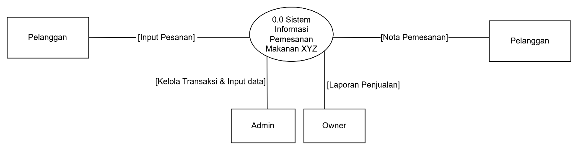

**Penjelasan:**

* **Entitas eksternal:** Pelanggan, Admin, Owner
* **Sistem utama bernama:** "0. Sistem Informasi Pemesanan Makanan"
* **Aliran data:**
  + Pelanggan → Input pesanan → sistem
  + Sistem → nota → pelanggan
  + Admin → input/kelola data → sistem
  + Sistem → laporan → Owner

**4.7.2 Diagram Nol**

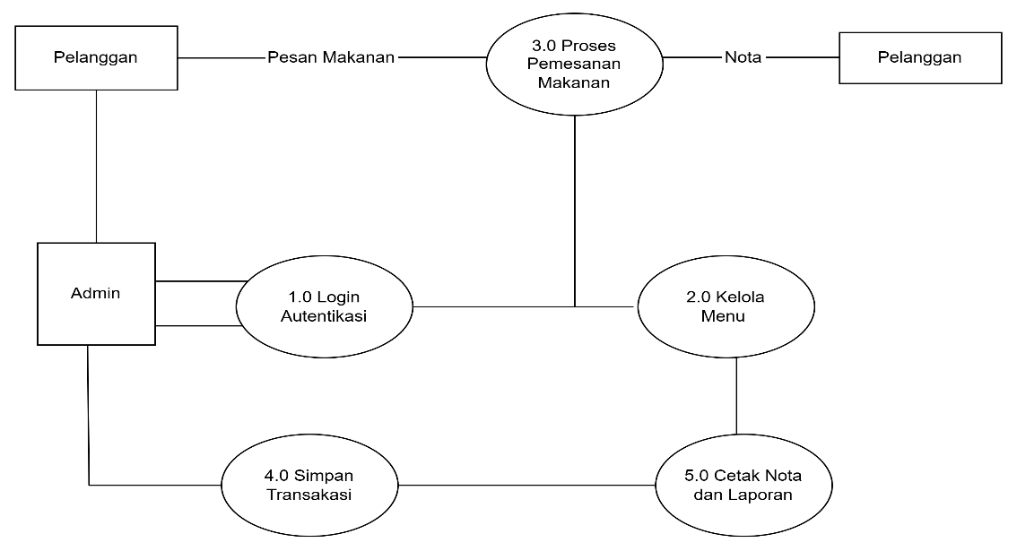

**Penjelasan Proses:**

* 1. **1.0 Login & Autentikasi**

Admin login agar bisa akses sistem

* 1. **2.0 Pengelolaan Menu**

Admin tambah, hapus, edit menu makanan

* 1. **3.0 Proses Pemesanan**

Admin input pesanan pelanggan, sistem hitung total otomatis

* 1. **4.0 Penyimpanan Transaksi**

Data pemesanan disimpan di histori/database

* 1. **5.0 Cetak Nota & Laporan**

Sistem mencetak nota pelanggan & laporan penjualan untuk owner

**4.7.3 Diagram Rinci**

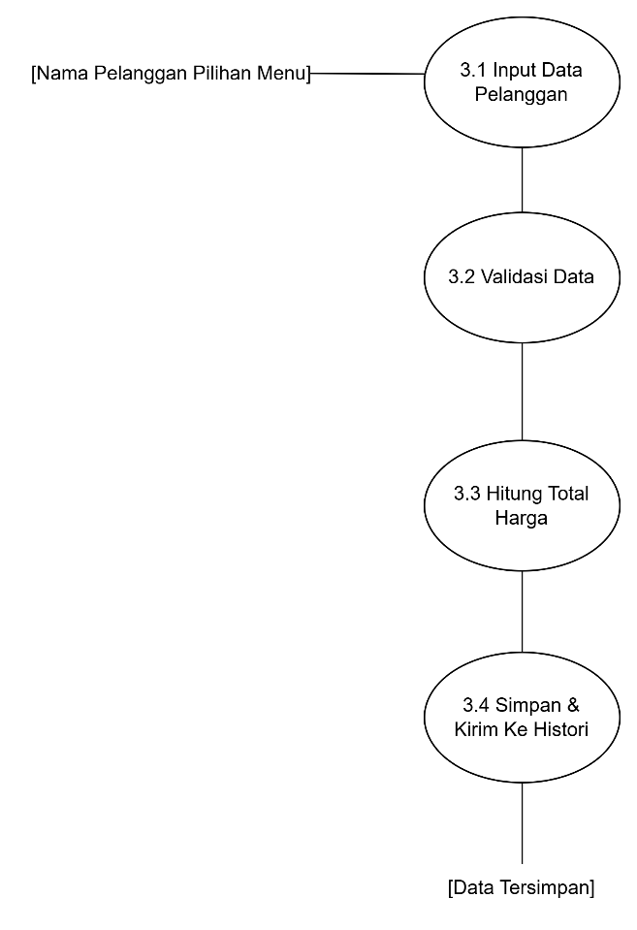

**Penjelasan:**

* Level ini disebut Diagram Rinci / Level 2 dari 3.0
* **Proses:**
  + Input data pelanggan dan pilihan menu (3.1)
  + Validasi kelengkapan dan format data (3.2)
  + Perhitungan otomatis total harga (3.3)
  + Data disimpan dan dikirim ke proses histori transaksi (3.4)

**4.7.4 Kamus Data Sistem**

1. Nama Alur: Data Login

* **Alias:** Login Admin
* **Bentuk Data:** Input Autentikasi
* **Arus Data:** Admin → Sistem → Proses Login
* **Penjelasan:**Data ini berisi informasi berupa username dan password yang dimasukkan oleh admin saat ingin mengakses sistem. Proses ini menjadi langkah awal sebelum admin dapat menggunakan fitur-fitur seperti pengelolaan menu, pemesanan, atau melihat laporan.
* **Periode:** Setiap admin melakukan login
* **Volume:** Satu kali per sesi login
* **Struktur Data:**
  + **Username:** Nama akun admin, terdiri dari huruf dan angka, digunakan sebagai identitas login
  + **Password:** Kata sandi rahasia untuk menjaga keamanan akses sistem

1. **Nama Alur: Data Pemesanan**

* **Alias**: Input Pemesanan
* **Bentuk Data**: Input Transaksi
* **Arus Data**: Admin → Sistem Pemesanan
* **Penjelasan**:  
  Data ini memuat informasi mengenai nama pelanggan, menu makanan/minuman yang dipesan, jumlah pesanan, dan tanggal transaksi. Data ini digunakan untuk memproses transaksi, menghitung total harga, dan menyimpan informasi ke histori.
* **Periode**: Setiap ada transaksi pemesanan makanan
* **Volume**: Satu kali per transaksi
* **Struktur Data**:
  + Nama Pelanggan: Nama orang yang memesan
  + Menu: Daftar makanan/minuman yang dipilih
  + Jumlah: Kuantitas tiap menu
  + Tanggal: Waktu pemesanan dilakukan

1. **Nama Alur: Data Menu Makanan**

* **Alias**: Master Menu
* **Bentuk Data**: Data Master
* **Arus Data**: Admin ↔ Sistem
* **Penjelasan**:  
  Merupakan data statis yang digunakan sebagai referensi dalam proses pemesanan. Admin dapat menambahkan, mengubah, atau menghapus data menu.
* **Periode**: Diperbarui bila ada perubahan menu
* **Volume**: Sesuai banyaknya jenis makanan/minuman
* **Struktur Data**:
  + ID Menu: Kode unik
  + Nama Menu: Nama makanan/minuman
  + Harga: Harga per satuan

1. **Nama Alur: Data Nota Pemesanan**

* **Alias**: Bukti Pembayaran
* **Bentuk Data**: Output Transaksi
* **Arus Data**: Sistem → Pelanggan
* **Penjelasan**:  
  Nota ini dihasilkan sistem sebagai bukti transaksi yang sah. Berisi data pesanan, jumlah, dan total pembayaran. Diberikan kepada pelanggan dalam bentuk cetak atau digital.
* **Periode**: Setiap transaksi selesai dilakukan
* **Volume**: Satu nota per transaksi
* **Struktur Data**:
  + Nama Pelanggan, Menu, Jumlah, Harga, Total, Tanggal

1. **Nama Alur: Data Laporan Penjualan**

* **Alias**: Rekap Transaksi
* **Bentuk Data**: Output Laporan
* **Arus Data**: Sistem → Owner
* **Penjelasan**:  
  Laporan yang memuat informasi hasil transaksi dalam kurun waktu tertentu, digunakan oleh owner untuk evaluasi performa penjualan.
* **Periode**: Harian, mingguan, atau bulanan
* **Volume**: Sesuai jumlah transaksi yang terjadi
* **Struktur Data**:
  + Tanggal, Jumlah Transaksi, Total Penjualan, Menu Terlaris

**4.7.5 Spesifikasi Proses Sistem**

**1.0 Login & Autentikasi**

* **Input:** Username dan Password dari Admin
* **Proses:** Sistem melakukan verifikasi data login yang dimasukkan admin dengan mencocokkan ke database
* **Output:** Informasi berhasil atau gagal login
* **Deskripsi Alur:**Admin membuka halaman login, lalu menginput username dan password. Sistem mencocokkan data dengan database. Jika sesuai, admin diarahkan ke dashboard utama. Jika tidak sesuai, muncul pesan error.

**2.0 Pengelolaan Menu Makanan**

* **Input**: Data menu (ID, nama makanan/minuman, harga)
* **Proses**: Sistem menyimpan, mengubah, atau menghapus data menu berdasarkan aksi yang dipilih admin
* **Output**: Data menu terbaru tersimpan dalam database
* **Deskripsi Alur**:  
  Admin dapat mengakses halaman pengelolaan menu untuk menambahkan menu baru, mengubah informasi yang ada, atau menghapus menu. Sistem akan menyimpan perubahan langsung ke database.

**3.0 Proses Pemesanan Makanan**

* **Input**: Nama pelanggan, pilihan menu, jumlah pesanan
* **Proses**: Sistem melakukan validasi input, lalu menghitung total harga secara otomatis
* **Output**: Total harga ditampilkan dan transaksi siap disimpan
* **Deskripsi Alur**:  
  Admin menginput nama pelanggan dan memilih menu yang dipesan. Sistem memvalidasi isian, lalu menghitung total harga berdasarkan harga satuan × jumlah pesanan. Data pesanan siap disimpan.

**4.0 Penyimpanan Transaksi**

* **Input**: Data pemesanan yang valid (nama pelanggan, menu, jumlah, total harga)
* **Proses**: Sistem menyimpan data pemesanan ke dalam database
* **Output**: Data transaksi tercatat dalam histori
* **Deskripsi Alur**:  
  Setelah transaksi divalidasi, sistem menyimpan semua informasi ke database. Data ini dapat diakses kembali melalui fitur histori pemesanan atau laporan penjualan.

**5.0 Cetak Nota & Laporan**

* **Input**: Data transaksi yang telah tersimpan
* **Proses**: Sistem menarik data dari histori dan menyusunnya dalam format nota atau laporan
* **Output**: Nota pemesanan untuk pelanggan dan laporan transaksi untuk owner
* **Deskripsi Alur**:  
  Sistem menyediakan tombol cetak untuk transaksi yang berhasil. Nota akan menampilkan semua detail pesanan dan total harga. Sistem juga menyediakan rekap transaksi dalam bentuk laporan harian/mingguan/bulanan untuk dianalisis oleh owner.

**4.7.6 Bagan Terstruktur**

Bagan terstruktur adalah representasi visual dari struktur hierarki proses dalam sistem. Bagan ini menunjukkan bagaimana proses utama dalam sistem dikendalikan dan dibagi menjadi sub-proses yang lebih kecil. Sistem yang dirancang bersifat modular, sehingga memudahkan pengembangan dan pemeliharaan.

Struktur sistem informasi pemesanan makanan pada Warung Makan XYZ terdiri dari satu proses utama yang terbagi ke dalam beberapa proses turunan dan sub-proses. Berikut ini adalah bagan terstruktur dari sistem tersebut:

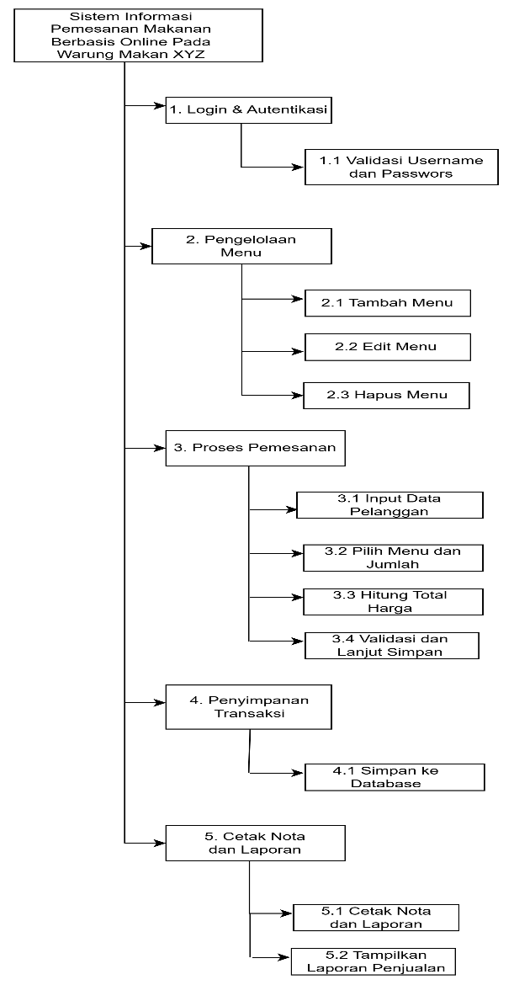

**Penjelasan Tiap Level:**

1. **Login & Autentikasi**
   * Memastikan admin masuk sistem dengan data valid
   * Jika gagal, tidak dapat mengakses fitur lain
2. **Pengelolaan Menu**
   * Admin dapat menambahkan, mengubah, atau menghapus daftar makanan/minuman yang tersedia
   * Memastikan data menu selalu up-to-date
3. **Proses Pemesanan**
   * Admin memasukkan nama pelanggan dan memilih makanan
   * Sistem menghitung harga otomatis dan validasi pesanan
4. **Penyimpanan Transaksi**
   * Sistem menyimpan semua data pemesanan ke database untuk histori
5. **Cetak Nota & Laporan**
   * Sistem mencetak nota bukti pesanan untuk pelanggan
   * Pemilik dapat melihat laporan hasil penjualan harian/mingguan

**4.7.7 Spesifikasi Proses Sistem**

Modul dalam sistem adalah komponen-komponen utama yang menjalankan fungsi-fungsi spesifik sesuai kebutuhan pengguna. Sistem informasi pemesanan makanan berbasis web pada Warung Makan XYZ terdiri dari beberapa modul utama yang saling terintegrasi, dimulai dari autentikasi pengguna, pengelolaan data, proses transaksi pemesanan, hingga pencetakan laporan penjualan.

Setiap modul dirancang berdasarkan kebutuhan fungsional yang telah diidentifikasi sebelumnya. Berikut ini adalah penjabaran dari setiap modul sistem:

* 1. **Modul Login & Autentikasi**
* **Tujuan**: Mengatur hak akses admin ke dalam sistem.
* **Deskripsi**: Modul ini memungkinkan admin untuk masuk ke sistem dengan username dan password yang telah didaftarkan. Sistem akan melakukan pengecekan ke database untuk mencocokkan data.
* **Fungsi Utama**:
  + Input username dan password
  + Validasi autentikasi
  + Pengalihan ke dashboard utama jika berhasil login
  1. **Modul Dashboard**
* **Tujuan**: Menyajikan tampilan beranda setelah login.
* **Deskripsi**: Menampilkan informasi umum seperti jumlah menu, total transaksi, dan shortcut ke fitur utama lainnya.
* **Fungsi Utama**:
  + Menampilkan ringkasan statistik
  + Navigasi cepat ke modul pemesanan, menu, laporan
  1. **Modul Pengelolaan Menu**
* **Tujuan**: Mengelola daftar makanan dan minuman yang tersedia di warung.
* **Deskripsi**: Modul ini memungkinkan admin menambahkan menu baru, mengedit harga atau nama menu, dan menghapus menu yang tidak tersedia.
* **Fungsi Utama**:
  + Tambah data menu (nama, harga)
  + Edit data menu
  + Hapus menu makanan/minuman
  + Menampilkan seluruh daftar menu yang tersedia
  1. **Modul Pemesanan Makanan**
* **Tujuan**: Mencatat transaksi pemesanan dari pelanggan.
* **Deskripsi**: Modul ini mencakup penginputan nama pelanggan, pilihan menu yang dipesan, jumlah masing-masing item, serta perhitungan otomatis total harga.
* **Fungsi Utama**:
  + Input nama pelanggan
  + Pilih makanan/minuman dari daftar menu
  + Input jumlah
  + Hitung total harga secara otomatis
  + Simpan transaksi ke histori
  1. **Modul Cetak Nota**
* **Tujuan**: Menyediakan bukti transaksi dalam bentuk nota digital.
* **Deskripsi**: Setelah pemesanan selesai, sistem menyediakan tombol cetak nota. Nota ini menampilkan detail pesanan, nama pelanggan, total harga, dan tanggal transaksi.
* **Fungsi Utama**:
  + Menampilkan nota transaksi
  + Format siap cetak
  + Menyimpan salinan nota ke histori
  1. **Modul Histori Pemesanan**
* **Tujuan**: Menampilkan riwayat transaksi pemesanan sebelumnya.
* **Deskripsi**: Modul ini membantu admin melihat semua transaksi terdahulu yang telah disimpan di database.
* **Fungsi Utama**:
  + Menampilkan daftar pesanan terdahulu
  + Filter berdasarkan tanggal atau nama pelanggan
  + Pencarian transaksi tertentu
  1. **Modul Laporan Penjualan**
* **Tujuan**: Memberikan rekap data transaksi untuk kepentingan evaluasi oleh pemilik warung.
* **Deskripsi**: Sistem menyusun laporan penjualan harian, mingguan, atau bulanan dalam format tabel atau file unduhan.
* **Fungsi Utama**:
  + Rekap data transaksi
  + Tampilkan laporan penjualan
  + Opsi cetak/export ke Excel atau PDF
  1. **Modul Logout**
* **Tujuan**: Mengakhiri sesi admin dan mengamankan sistem.
* **Deskripsi**: Modul ini digunakan untuk keluar dari sistem dengan aman, menghapus sesi login, dan kembali ke halaman login.
* **Fungsi Utama**:
  + Mengakhiri sesi pengguna
  + Kembali ke halaman login
  + Mencegah akses setelah logout

**4.8 Rancangan Sistem Basis Data**

**4.8.1 Normalisasi**

Proses normalisasi digunakan untuk merancang struktur tabel database agar efisien dan tidak mengandung data yang redundan. Sistem informasi pemesanan makanan ini dilakukan normalisasi hingga bentuk 3NF (Third Normal Form) agar memenuhi prinsip keutuhan dan efisiensi data.

* + 1. **Unnormalized Form (UNF)**

Tabel masih campur aduk, data pelanggan, menu, dan transaksi dicatat dalam satu tabel seperti ini:

|  |  |  |  |  |
| --- | --- | --- | --- | --- |
| **Nama Pelanggan** | **Menu Dipesan** | **Jumlah** | **Harga Satuan** | **Total Harga** |
| Adelia | Kentang Goreng, Esteh | 2, 1 | 15000, 5000 | 30000 |

***Tabel 4.8.1 Unnormalized Form(UNF)***

* + 1. **First Normal Form (1NF)**

Memisahkan data yang berulang ke baris baru:

|  |  |  |  |  |
| --- | --- | --- | --- | --- |
| **Nama Pelanggan** | **Menu Dipesan** | **Jumlah** | **Harga Satuan** | **Total Harga** |
| Adelia | Kentang Goreng | 1 | 150000 | 15000 |
| Adelia | Esteh | 1 | 5000 | 5000 |

***Tabel 4.8.1 First Normal Form(1NF)***

* + 1. **Second Normal Form (2NF)**

Pemisahan data ke tabel-tabel berdasarkan fungsinya:

* **Tabel Pelanggan**
* **Tabel Menu**
* **Tabel Transaksi**
* **Tabel Detail Transaksi**

Setiap tabel memiliki **kunci utama**, dan tidak ada kolom non-kunci yang tergantung pada bagian dari kunci utama.

* + 1. **Tabel Hasil Normalisasi (3NF)**

|  |  |
| --- | --- |
| **Tabel** | **Atribut** |
| Pelanggan | Ide_Pelanggan(PK), Nama_Pelanggan |
| Admin | Ide_Admin(PK), Username, Password |
| Menu | Ide_Menu(PK), Nama_Menu, Harga |
| Transaksi | Ide_Transaksi(PK), Ide_Pelanggan(FK), Tanggal_Transaksi, Total_Harga |
| Detail Transaksi | Ide_Detail(PK), Ide_Transaksi(FK), Ide_Menu(FK), Jumlah_Pesanan, Subtotal |

***Tabel 4.8.1 Hasil Normalisasi(3NF)***

**4.8.2 Entity Relationship Diagram (ERD)**

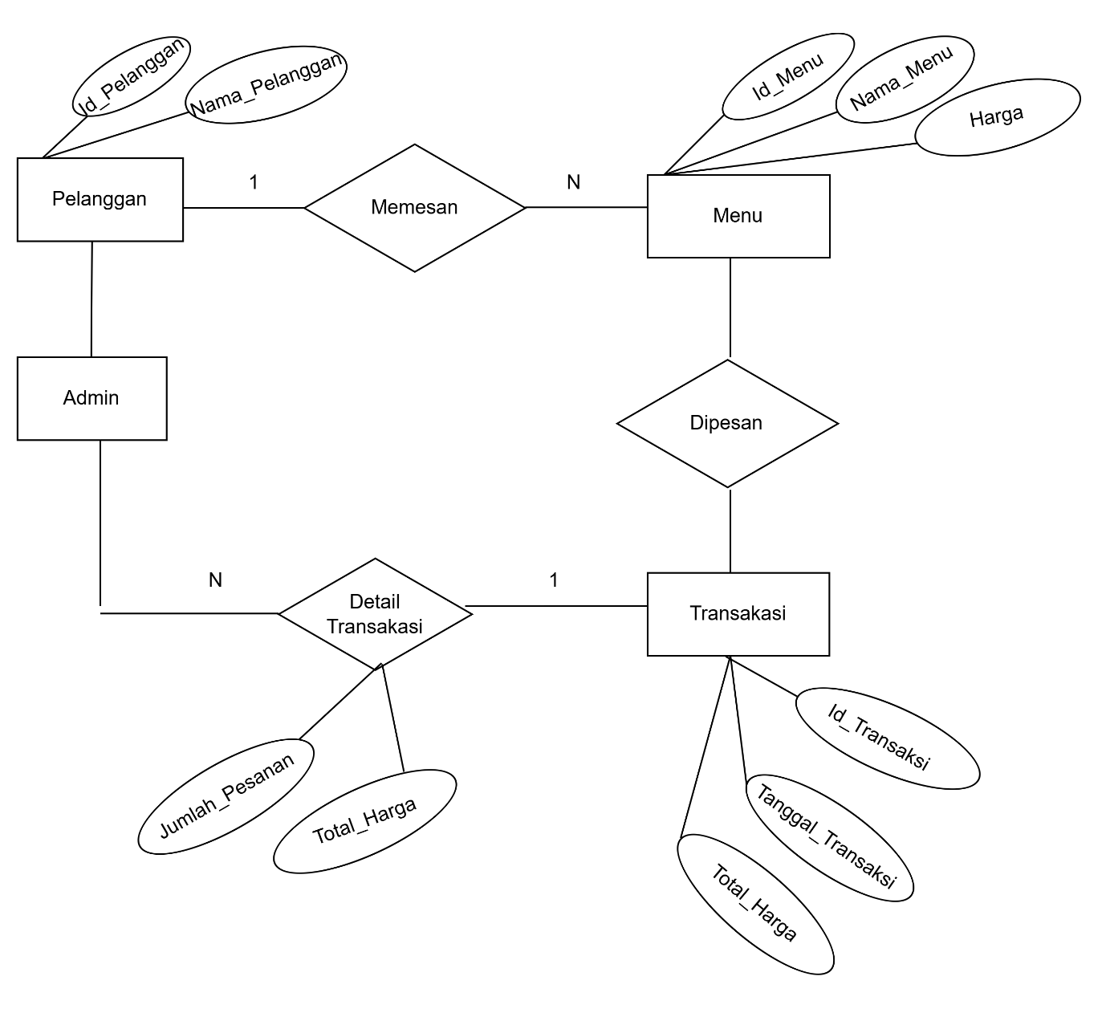

**Entitas & Atribut**

1. **Admin**
   * id_admin (PK)
   * username
   * password
2. **Pelanggan**
   * id_pelanggan (PK)
   * nama_pelanggan
3. **Menu**
   * id_menu (PK)
   * nama_menu
   * harga
4. **Transaksi**
   * id_transaksi (PK)
   * id_pelanggan (FK)
   * tanggal_transaksi
   * total_harga
5. **Detail_Transaksi**
   * id_detail (PK)
   * id_transaksi (FK)
   * id_menu (FK)
   * jumlah_pesanan
   * subtotal

**Hubungan Antar Entitas**

1. **Pelanggan → Transaksi =** One to Many  
   (1 pelanggan bisa melakukan banyak transaksi)
2. **Transaksi → Detail_Transaksi =** One to Many  
   (1 transaksi bisa berisi banyak item menu)
3. **Menu→ Detail_Transaksi =** One to Many  
   (1 menu bisa dipesan di banyak transaksi)
4. **Admin berdiri sendiri sebagai pengelola**

**4.8.3 Rancangan Layar**

Sistem ini memiliki beberapa antarmuka utama yang dirancang agar mudah digunakan (user friendly), efisien, dan sesuai alur kerja yang dibutuhkan oleh admin warung dalam mencatat transaksi, mengelola menu, dan membuat laporan.

Berikut ini adalah rancangan layar dari sistem yang dirancang:

* 1. **Halaman Login Register**

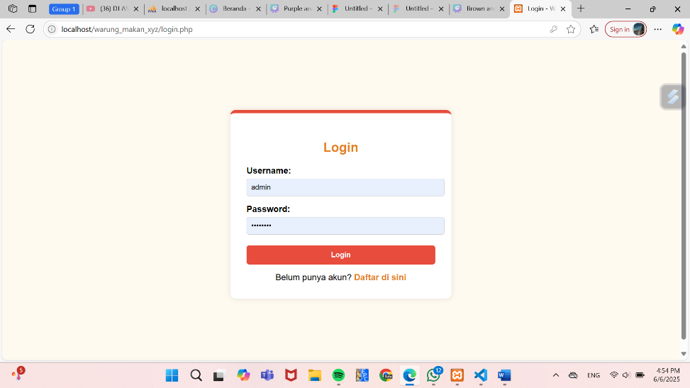

Sistem ini menyediakan halaman login dan register untuk dua jenis pengguna :

Admin dan Pelanggan.

* Pengguna yang sudah memiliki akun dapat login menggunakan username & password.
* Pengguna baru dapat membuat akun melalui form register.
* Setelah login, pengguna akan diarahkan ke dashboard sesuai peran (admin/user).
  1. **Halaman Dashboard User &Admin**

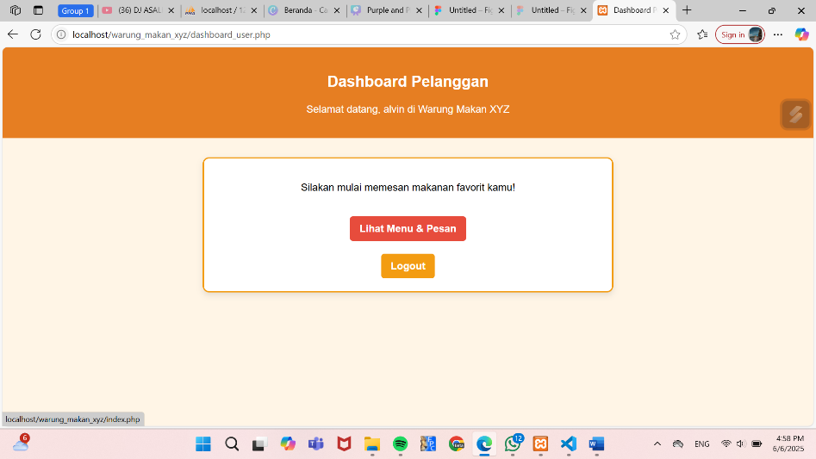

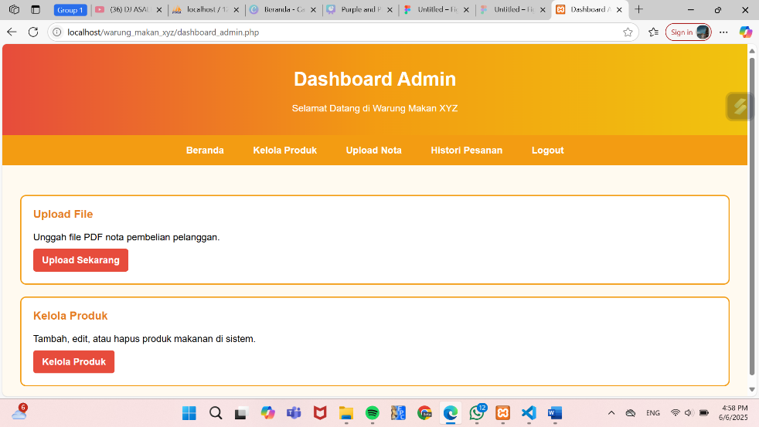

Setelah login, pengguna diarahkan ke dashboard sesuai rolenya:

* Admin memiliki akses ke halaman beranda, kelola produk, upload nota, dan histori pemesanan.
* User dapat mengakses halaman beranda dan melakukan pemesanan makanan.

Desain dashboard dibuat dengan tema warna oranye-merah-kuning khas Warung Makan XYZ, memudahkan dan meningkatkan pengalaman pengguna.

* 1. **Halaman Nota Pembayaran**

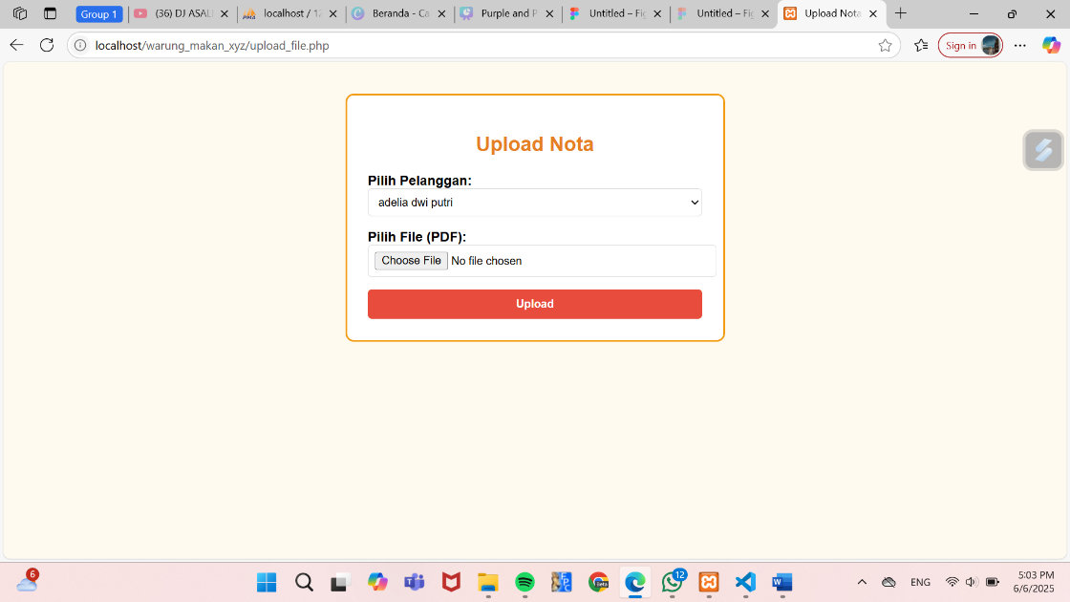

Fitur ini hanya tersedia untuk admin. Admin hanya dapat mengunggah file nota pembayaran (PDF) berdasarkan nama pelanggan.

* Nota yang diunggah akan tersimpan sesuai nama pengguna.
* Sistem mempermudah pencatatan bukti transaksi yang sah.
  1. **Halaman Histori Pemesanan**

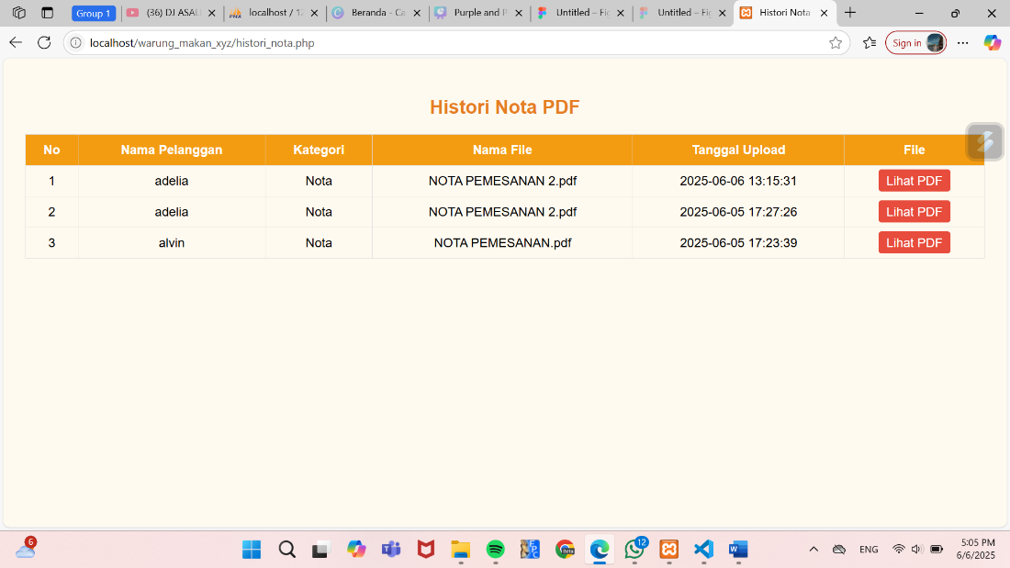

Admin dapat melihat daftar seluruh nota yang telah diunggah sebelumnya dalam tabel histori.

* Informasi mencakup : Nama Pelanggan, Kategori Menu, Nama File, Tanggal Unggah, dan File PDF.
* Mempermudah pelacakan riwayat pembelian oleh pelanggan.
  1. **Halaman Menu**
* 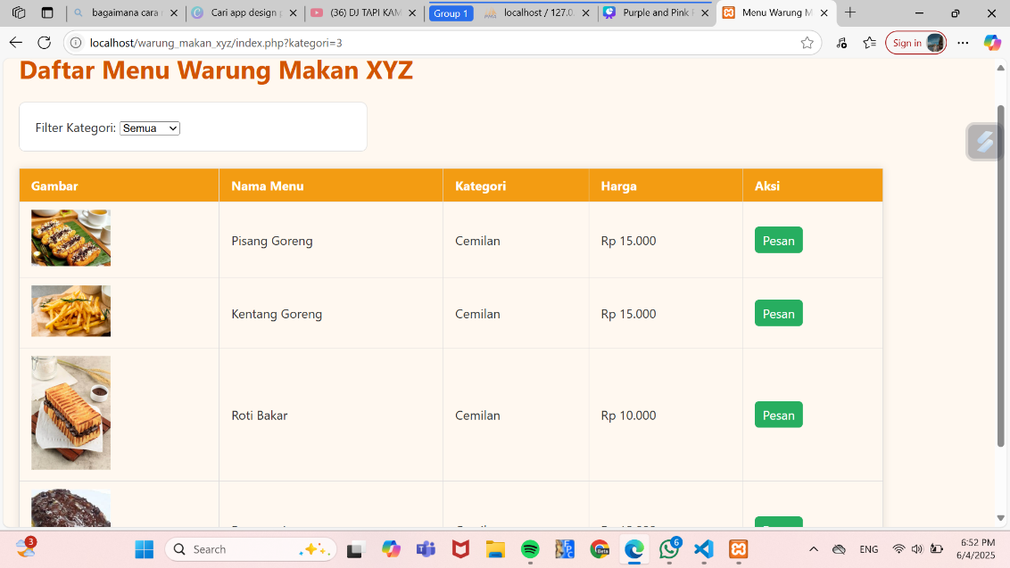

Halaman utama menampilkan daftar menu makanan dalam bentuk tabel sederhana.

Fitur yang tersedia :

* Gambar Makanan
* Nama Menu
* Harga Menu
* Kategori (Makanan, Minuman, Cemilan.)
* Tombol “Pesan” untuk melanjutkan pemesanan
* Dropdown filter untuk menampilkan menu berdasarkan kategori

1. **Halaman Form Pemesanan**

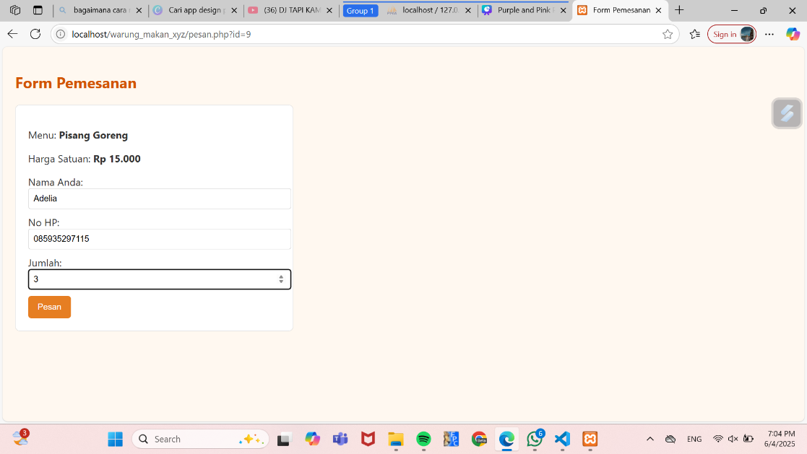

Setelah penggunaan klik tombol “Pesan”, sistem akan menampilkan form pemesanan.

Form ini berisi :

* Nama Pelanggan
* Nomor Hp
* Jumlah yang dipesan

Sistem secara otomatis mencatat :

* Menu yang dipilih
* Harga per item
* Kategori Menu

Form ini dirancang sederhana agar pengguna tidak bingung dan bisa langsung melakukan pemesanan

1. **Halaman Konfirmasi**

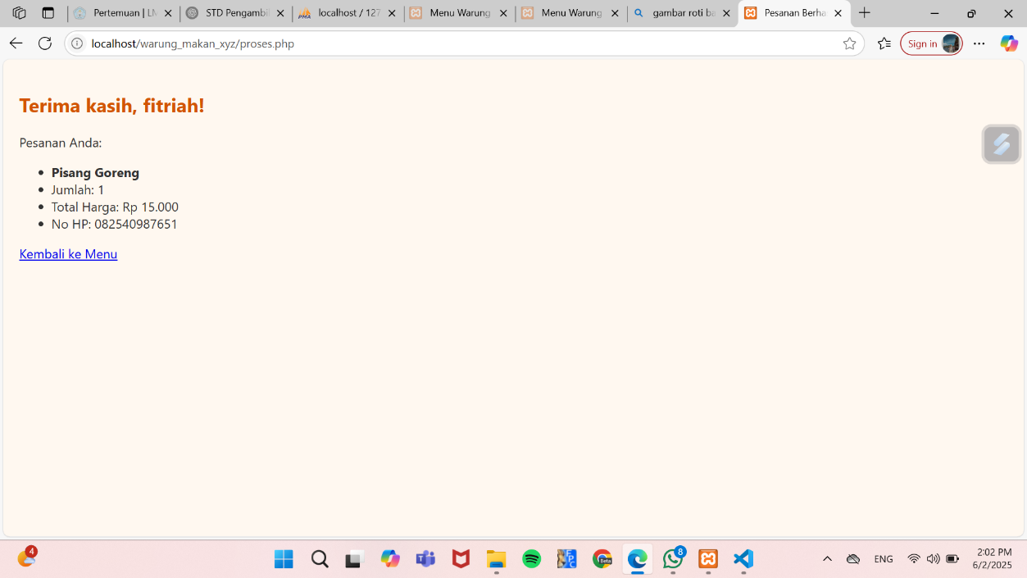

Setelah mengisi form, pengguna diarahkan ke halaman konfirmasi.

Informasi yang ditampilkan :

* Nama Pelanggan
* Nama Menu yang Dipesan
* Kategori Menu
* Jumlah
* Total Harga
* Nomor Hp
* Waktu Pemesanan (otomatis tercatat oleh sistem)

**BAB 5**

**PENUTUP**

**5.1 Kesimpulan**

Berdasarkan hasil implementasi dan pengujian, dapat disimpulkan bahwa:

1. Sistem informasi berbasis web yang dibangun telah berhasil memecahkan masalah pencatatan transaksi yang sebelumnya tidak terorganisir.
2. Sistem menyediakan fitur yang sesuai dengan kebutuhan pemilik, antara lain login, tampilan menu, form pemesanan, histori, dan cetak nota.
3. Penggunaan teknologi PHP dan MySQL memungkinkan data disimpan dan diolah secara efisien.
4. Penggunaan antarmuka berbasis web memberikan fleksibilitas akses dan kemudahan dalam pengoperasian.
5. Dengan sistem ini, potensi kerugian akibat kehilangan data transaksi dapat ditekan hingga minimum.

**5.2 Saran**

Agar sistem lebih maksimal, beberapa saran pengembangan yang dapat dipertimbangkan di masa mendatang antara lain:

* Pengembangan Mobile App: Untuk menambah kenyamanan pelanggan dan memungkinkan pemesanan langsung lewat smartphone.
* Integrasi QR Payment: Menambahkan QRIS agar transaksi bisa lebih cepat tanpa uang tunai.
* Notifikasi Otomatis: Notifikasi bunyi atau pop-up saat ada pesanan masuk.
* Multi Role Access: Tambahkan hak akses berbeda untuk kasir dan admin (misal admin bisa edit menu, kasir hanya input).
* Backup Otomatis: Fitur backup data transaksi mingguan ke Google Drive atau penyimpanan cloud.
* Analitik Penjualan: Fitur analisis penjualan harian/mingguan dalam bentuk grafik batang/pie.

**Daftar Pustaka**

**Kurniawan, B. & Romzi, M. (2021). *Perancangan Sistem Pemesanan Makanan Berbasis Web menggunakan PHP dan MySQL*.** Jurnal Informatika dan Komputer (JIK), 12(1).  
Studi ini mendesain sistem berbasis web yang mampu menggantikan proses manual melalui penggunaan PHP dan MySQL.Diakses dari :<https://journal.unmaha.ac.id/index.php/jik/article/view/49>

**Darsiti, & Haerofifah, D. (2022). *Perancangan Aplikasi Pemesanan Makanan Berbasis Web (Studi Kasus: New Normal Eatery)*.** Jurnal Nuansa Informatika, 16(1), 101–107. Diakses dari : <https://journal.uniku.ac.id/index.php/ilkom/article/download/4771/2899/>

**Syam Widarda & Fitro Nur Hakim.** (2022). *Perancangan Sistem Informasi Pemesanan Menu berbasis Web (studik kepada Muara Kapuas)*. Jurnal Al-Mu’isy, Volume 1.  
Diakses dari: <https://journal.almuslim.ac.id/index.php/almuisy/article/download/84/74/246>

**Darsiti & Haerofifah, D.** (2022). *Perancangan Aplikasi Pemesanan Makanan Berbasis Web (Studi Kasus: New Normal Eatery)*. *Jurnal Nuansa Informatika*, 16(1), 101–107. Diakses dari: <https://journal.uniku.ac.id/index.php/ilkom/article/download/4771/2899>